SPÉCIFICATIONS FONCTIONNELLES

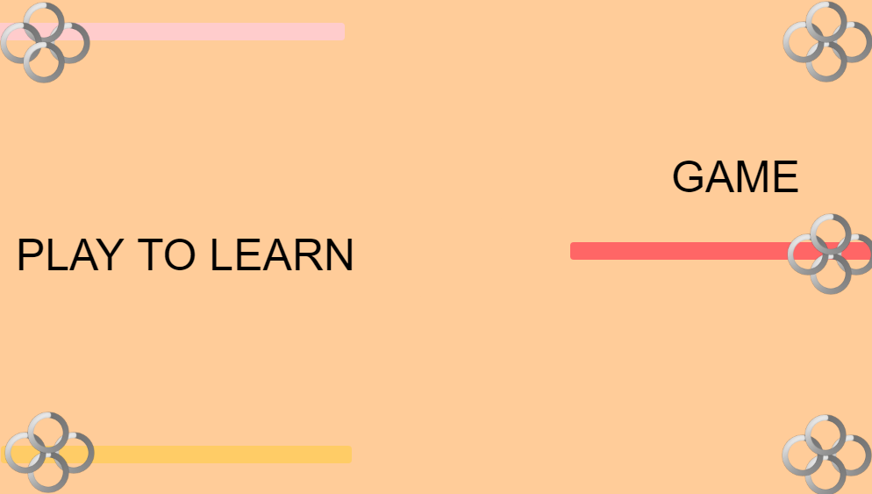

**Version 1.0**

# Avant-propos

Le document contient principalement deux grandes lignes directrices. Après une description explicite dufonctionnement du logiciel, un cahier des charges fonctionnel est dressé. Le cahier des charges contient : la conception du modèle physique de données de la base de données ; la définition des acteurs, les diagrammes de cas d’utilisation et d’états-transitions et les maquettes de l’application. Pour la maquettage de chaque page, un ensemble d’élément a été définie comme par exemple, le déroulement de chaque action par le biais des diagrammes d’état-transition, la description de chaque bouton et champ (saisissable, non saisissable, obligatoire, etc.).

**Table des matières**

Avant-propos 2

I. Fonctionnement du logiciel 4

II. Le modèle Physique de données de la base de données 5

III. Définition des acteurs 5

a. Utilisateur : 5

b. Administrateur : 5

c. Diagramme de cas d’utilisations : 6

IV. Maquettage de l’application web et mobile 6

1. Maquettage de l’application web 7

a. Maquette de la page d’authentification 7

b. Diagramme d’état-transition de la page d’authentification: 9

c. Maquette de la page d’administrateur 9

d. Maquette de la page de gestion des utilisateurs 10

e. Maquette de gestion des domaines et questionnaires 13

e. 1. Maquette de la page de création et l’élimination des domaines 13

e. 2. Maquette de la page d’affectation des questionnaires à chaque domaine 15

e. 3. Maquette de la page de création et l’élimination des questionnaires 17

e. 4. Maquette de la page d’affectation des réponses à une question 19

e. 5. Maquette de la page de création réponses 21

f. Maquette de la page d’accueil personnelle 22

g. Maquette du choix du questionnaire 23

h. Maquette de la page du jeu 24

i. Diagramme d’état-transition du jeu 25

j. Diagramme d’état-transition pour la gestion des compétences et questionnaires 26

2. Maquettage de l’application mobile 26

a. Maquette de la page d’authentification 26

b. Maquette de la page d’accueil personnelle 29

c. Maquette de la page du choix de questionnaire 30

d. Maquette de la page du jeu de test 32

# Fonctionnement du logiciel

<< Play to Learn>> est un jeu collaboratif en milieu professionnel. Il est principalement composé de deux acteurs qui sont l’administrateur et les utilisateurs. L’administrateur par le biais de la page d’administration il est chargé de :

1. La création des comptes d’utilisateurs et éventuellement élévation de privilèges pour en faire d’autres administrateurs.
2. L’alimentation de la base de données. Ajout/Suppression/Modification des domaines, Ajout/Suppression/Modification des questionnaires relatifs à chaque domaine, Ajout/Suppression/Modification des questions relatives à chaque questionnaire, Ajout/Suppression/Modification des réponses pour chaque question.

Comme, l’administrateur hérite de l’utilisateur, il peut aussi effectuer toutes les fonctions de l’utilisateur.

En outre, les utilisateurs sont les principaux joueurs. Une fois l’authentification réalisée, l’utilisateur peut choisir un domaine de compétence dans lequel il souhaite jouer.

L’utilisateur peut aussi voir ses scores dans les différents domaines et les personnes les plus compétentes dans chaque domaine. Au début, chaque utilisateur est affecté aux niveaux zéros de chaque domaine. A la fin de chaque jeu et en cas de passage de niveau le score et le niveau sont actualisés.

L’utilisateur peut passer le nombre de jeux qu’il en voudrait et de manière. Il peut aussi à tout moment se déconnecter du logiciel.

Chaque domaine de compétence à un ensemble de questions et cinq niveaux ce qui permet aux utilisateurs de passer d’un niveau inférieur à un niveau supérieur. Les niveaux sont débutant, moyen, confirmé, expert et Maître. A chaque passage de niveau l’utilisateur débloque les questionnaires de ce niveau. Un niveau est une propriété de questionnaire, et correspond aussi à un score pour un joueur. Un utilisateur gagne en répondant correctement aux questions.

Play to Learn est subdivisé en 3 sous parties indépendante. La partie serveur, qui implémente la logique métier, et les partie web et mobile qui ne sont que des interfaces communiquant avec le serveur par API. De ce fait, les diagrammes d’états transition sont les même pour la version web et mobile.

# Le modèle Physique de données de la base de données

Le modèle physique de données se présente ci-dessous :

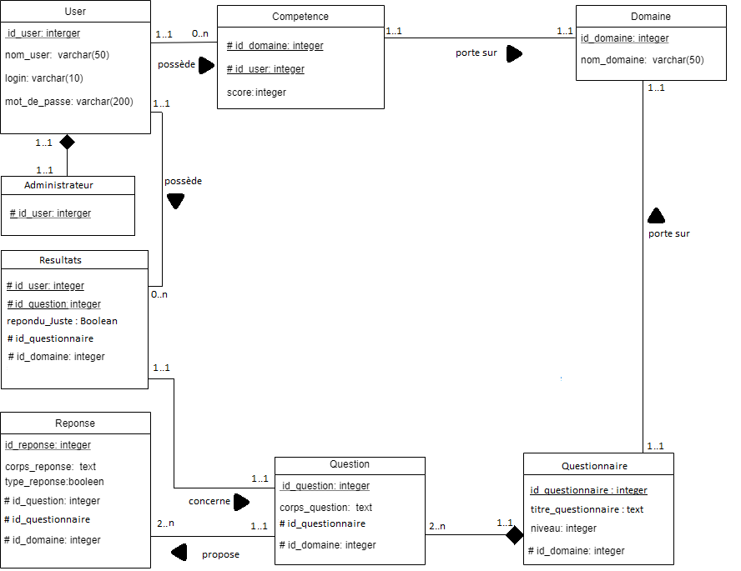

# Définition des acteurs

Le système aura principalement deux acteurs dont les rôles ou fonctions sont définies ci-après :

## **Utilisateur :**

1. Jouer
2. Changer son mot de passe

## **Administrateur :**

En plus d’hériter de l’utilisateur il permet aussi de faire la:

1. Création des comptes des utilisateurs.
2. Gestion de la base de données de domaines des compétences ciblées et l’alimentation de la base de données des questionnaires pour chaque domaine de compétences prise en compte.

## **Diagramme de cas d’utilisations :**

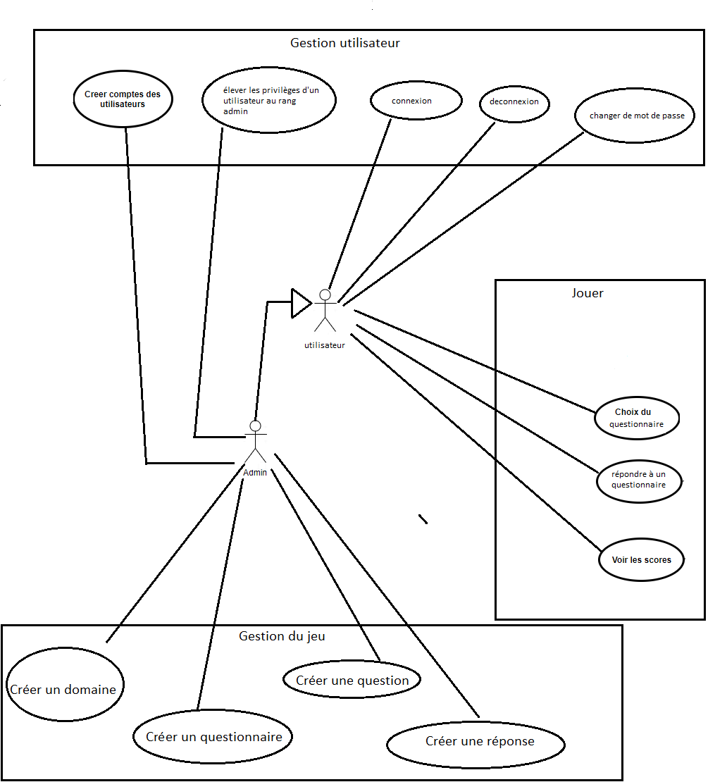

# Maquettage de l’application web et mobile

## **Maquettage de l’application web**

### **Maquette de la page d’authentification**

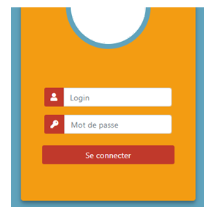

|  |  |  |  |  |  |
| --- | --- | --- | --- | --- | --- |
| **Champs** | **Saisie** | **Gestion** | **Action** | **Initialisation** | **Valeurs autorisées** |
| Logo applicatif | NS |  |  |  |  |
| Login | O |  |  |  | Alphanumérique |
| Mot de passe | O |  |  |  | Alphanumérique et Caractères spéciaux |

NS : Non saisissable ; O : Obligatoire ; S : Saisissable

|  |  |  |  |
| --- | --- | --- | --- |
| **Boutons** | **Gestion** | **Action** | **Initialisation** |
| Se connecter | G1 | A1 | I1 |

|  |  |
| --- | --- |
| # | **Règles d’actions** |
| A1 | SI (le Login n’est pas valide) ALORS :  Afficher un message d’erreur :    SINON SI (le mot de passe est invalide) ALORS :  Afficher un message d’erreur :    SINON SI (l’utilisateur est déjà connecté à l’application) ALORS :  Afficher un message de session déjà ouverte :    SINON :  Se connecter à l’application  FSI |

|  |  |
| --- | --- |
| **#** | **Règles d’initialisation** |
| I1 | Est désactivé |

|  |  |
| --- | --- |
| # | Règles de gestion |
| G1 | SI les champs login et mot de passe sont renseignés ALORS  Le bouton est activé  SINON  Le bouton est désactivé |

### **Diagramme d’état-transition de la page d’authentification:**

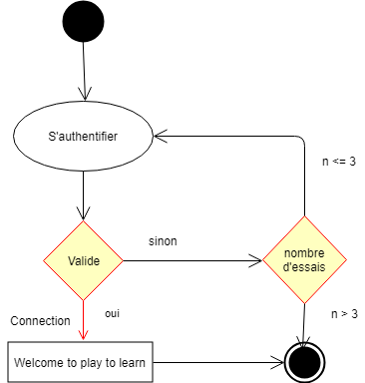

### **Maquette de la page d’administrateur**

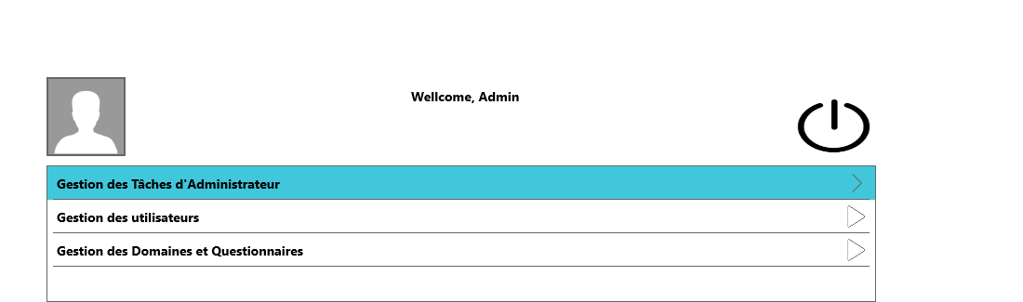

Cette maquette décrit la page de l’administrateur, elle est composée de :

* Un petit texte de Bienvenue : << Welcome, Admin>>
* Le Titre de la page : Gestion des Tâches d’Administrateur
* Et les liens explicites et descriptifs des tâches d’administrateurs qui sont :
* Gestion des utilisateurs : permet d’avoir accès à la page de gestion des utilisateurs
* Gestion des domaines et questionnaires : permet d’accéder à la page de gestion des domaines et questionnaires
* Un Button de déconnexion qui permet d’aller à la page de login 
* Un icône d’utilisateur 

### **Maquette de la page de gestion des utilisateurs**

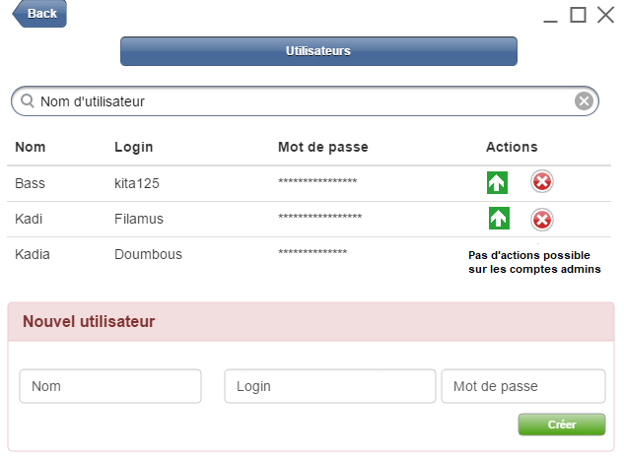

L’écran ci-dessus décrit l’une des différentes tâches que l’administrateur peut réaliser. La page contient un button qui permet d’aller vers la page principale de l’administrateur, un petit texte << Utilisateurs>> comme titre du tableau, et le tableau contient des informations relatives aux utilisateurs comme par exemple, le nom, le login et le mot de passe. Dans le même tableau, au niveau de la colonne des actions, l’icônepermet l’élévation de privilèges d’un utilisateur à un administrateur, il est évident que cette fonction n’est applicable que sur les simples utilisateurs, c’est-à-dire ceux qui ne sont pas des administrateurs, et l’icône permet d’éliminer le compte d’un utilisateur. Comme l’utilisateur Kadia Doumbous est un administrateur, alors pas d’actions possible sur ce compte. En dessous du tableau descriptif du compte d’utilisateur, un formulaire de création de nouveaux comptes d’utilisateurs s’apparaît dont les éléments composants sont explicités dans les tableaux ci-dessus :

|  |  |  |  |  |  |
| --- | --- | --- | --- | --- | --- |
| **Champs** | **Saisie** | **Gestion** | **Action** | **Initialisation** | **Valeurs autorisées** |
| Titre | NS |  |  | Nouvel utilisateur |  |
| Nom | O |  |  |  | Alphanumérique |
| Login | O |  |  |  | Alphanumérique |
| Nom d’utilisateur | O |  | RA1 |  |  |
| Mot de passe | O |  |  |  | Alphanumérique et Caractères spéciaux |

|  |  |  |  |
| --- | --- | --- | --- |
| **Boutons** | **Gestion** | **Action** | **Initialisation** |
| Créer | G2 | A2 | I2 |

|  |  |
| --- | --- |
| # | **Règles d’actions** |
| A2 | SI (les champs : Nom, Login et mot de passe ne sont pas renseignés)  OU au moins un champ n’est pas renseigné  OU les champs renseignés correspondent à un utilisateur qui existe déjà  ALORS :  Afficher un message d’erreur :    SINON:  Afficher un message de création de compte avec succès :    FSI |

|  |  |
| --- | --- |
| **#** | **Règles d’initialisation** |
| I2 | Est désactivé |

|  |  |
| --- | --- |
| # | Règles de gestion |
| G2 | SI les champs Nom, Login et Mot de passe sont renseignés ALORS  Le bouton est activé  SINON  Le bouton est désactivé |

|  |  |
| --- | --- |
| # | **Règles d’actions** |
| RA1 | SI (le champ : Nom d’utilisateur n’est renseigné)  OU le nom saisi n’existe pas  ALORS :  Ne rien afficher  SINON:  Afficher uniquement dans le tableau les données d’utilisateur cherche:  FSI |

**NB :** dans les maquettes qui seront décrites postérieurement, les icônes  ,  permettent d’aller vers la page d’administrateur et d’éliminer une instance bien déterminée en fonction des contextes par exemple, éliminer un utilisateur, un domaine, un questionnaire, une réponse, ou une question.

### **e. Maquette de gestion des domaines et questionnaires**

#### e. 1. Maquette de la page de création et l’élimination des domaines

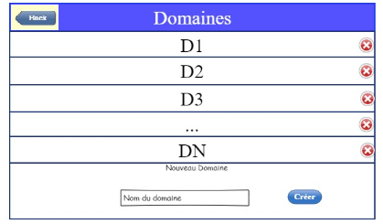

Cette maquette permet d’ajouter ou créer et éliminer un domaine. Elle contient une liste cliquable des domaines **(D1, D2,…, D3)** antérieurement créée qui permet d’aller vers l'écran suivant (e.2). Les autres composants sont décrits ci-après :

|  |  |  |  |  |  |
| --- | --- | --- | --- | --- | --- |
| **Champs** | **Saisie** | **Gestion** | **Action** | **Initialisation** | **Valeurs autorisées** |
| Titre | NS |  |  | Domaines |  |
| Nouveau Domaine | NS |  |  | Nouveau Domaine |  |
| Nom du domaine | O |  |  |  | Alphanumérique |

|  |  |  |  |
| --- | --- | --- | --- |
| **Boutons** | **Gestion** | **Action** | **Initialisation** |
| Créer | G3 | A3 | I3 |

|  |  |
| --- | --- |
| # | **Règles d’actions** |
| A3 | SI (le nom du nouveau domaine n’est pas renseigné) ALORS :  Afficher un message d’erreur :    SINON:  Ajouter le nouveau domaine sur la liste des domaines cliquables et afficher un message  de création de domaine avec succès :    FSI |

|  |  |
| --- | --- |
| **#** | **Règles d’initialisation** |
| I3 | Est désactivé |

|  |  |
| --- | --- |
| # | Règles de gestion |
| G3 | SI le champ Nom du domaine est renseigné ALORS  Le bouton est activé  SINON  Le bouton est désactivé |

|  |  |  |  |
| --- | --- | --- | --- |
| **Liens** | **Gestion** | **Action** | **Initialisation** |
| D1,…, D3 | G4 | A4 | I4 |

|  |  |
| --- | --- |
| **#** | **Règles d’initialisation** |
| I4 | Est toujours activé et cliquable |

|  |  |
| --- | --- |
| # | **Règles d’actions** |
| A4 | Chaque clic permet d’aller vers l'écran (e.2) qui permet d’affecter des questionnaires et des niveaux au domaine choisi |

|  |  |
| --- | --- |
| # | **Règles de gestion** |
| G4 | Aucune gestion |

#### e. 2. Maquette de la page d’affectation des questionnaires à chaque domaine

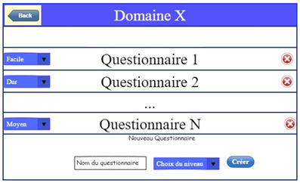

Cet écran, comme son titre l’indique permet d’assigner à chaque domaine, une série de questionnaire et de différents niveaux (facile,moyen et dur )La liste des questionnaires est cliquable dans l’optique d'accéder à l'écran suivant (e.3). Les autres composants sont décrits ci-dessous.

|  |  |  |  |  |
| --- | --- | --- | --- | --- |
| **Champs** | **Saisie** | **Gestion** | **Action** | **Initialisation** |
| Titre de l’écran | NS |  |  | Domaine Choisi |
| Menu déroulant du choix du niveau (Facile, Dur, Moyen, très dur) | NS |  |  |  |
| Nouveau questionnaire | NS |  |  | Nouveau questionnaire |
| Nom du questionnaire | O |  |  |  |

Les niveaux : facile, moyen, dur, très dur correspondent aux différents niveaux des joueurs qui sont les suivants : débutants, moyens, experts, confirme, et maître.

|  |  |  |  |
| --- | --- | --- | --- |
| **Boutons** | **Gestion** | **Action** | **Initialisation** |
| Créer | G5 | A5 | I5 |

|  |  |
| --- | --- |
| # | **Règles d’actions** |
| A5 | SI (le nom du questionnaire et le choix du niveau ne sont pas renseignés)  OU le nom du questionnaire existe déjà  OU au moins l’un des champs (nom du questionnaire ou le choix du niveau) n’est pas renseigné   ALORS :  Afficher un message d’erreur :    SINON:  Ajouter le nouveau questionnaire sur la liste des questionnaires cliquables et  afficher un message de création de nouveau questionnaire avec succès :    FSI |

|  |  |
| --- | --- |
| **#** | **Règles d’initialisation** |
| I5 | Est désactivé |

|  |  |
| --- | --- |
| # | Règles de gestion |
| G5 | SI le champ Nom du questionnaire et le choix du niveau sont renseignés ALORS  Le bouton est activé  SINON  Le bouton est désactivé |

|  |  |  |
| --- | --- | --- |
| **Liens** | **Action** | **Initialisation** |
| Questionnaires 1,…, questionnaire *n* | A6 | I6 |

|  |  |
| --- | --- |
| # | **Règles d’actions** |
| A6 | Chaque clic permet d’aller vers l'écran (e.3) qui permet d’affecter des questions et des niveaux de difficulté au questionnaire choisi |

|  |  |
| --- | --- |
| # | **Règles d’initialisation** |
| I6 | Est toujours activé et cliquable |

#### 3. Maquette de la page de création et l’élimination des questionnaires

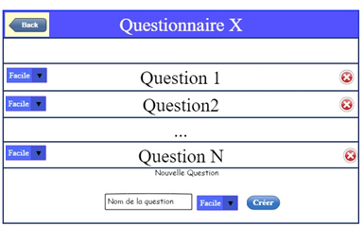

Cette maquette permet de créer et d'éliminer une question appartenant à un questionnaire et de définir le niveau de difficulté. Elle est composée d’une liste cliquable des questions **(questions 1,…, questions *n*)** pour aller vers l'écran suivant (e.4). Les autres composants sont décrits ci-après :

|  |  |  |  |  |
| --- | --- | --- | --- | --- |
| **Champs** | **Saisie** | **Gestion** | **Action** | **Initialisation** |
| Titre de l’écran | NS |  |  | questionnaire Choisi |
| Nom de la question | O |  |  |  |
| Menu déroulant du choix du niveau (Facile, Dur, Moyen, très dur) | NS |  |  |  |
| Nouvelle question | NS |  |  | Nouvelle question |

|  |  |  |  |
| --- | --- | --- | --- |
| **Boutons** | **Gestion** | **Action** | **Initialisation** |
| Créer | G6 | A7 | I7 |

|  |  |
| --- | --- |
| # | **Règles d’actions** |
| A7 | SI (le nom de la question et le choix du niveau ne sont pas renseignés)  OU le nom de la question existe déjà  OU au moins l’un des champs (nom de la question ou le choix du niveau) n’est pas renseigné   ALORS :  Afficher un message d’erreur :    SINON:  Ajouter la nouvelle question sur la liste des questions cliquables et  afficher un message de création de nouvelle question avec succès :    FSI |

|  |  |
| --- | --- |
| **#** | **Règles d’initialisation** |
| I7 | Est désactivé |

|  |  |
| --- | --- |
| # | Règles de gestion |
| G6 | SI le champ Nom de la question et le choix du niveau sont renseignés ALORS  Le bouton est activé  SINON  Le bouton est désactivé |

|  |  |  |
| --- | --- | --- |
| **Liens** | **Action** | **Initialisation** |
| Question 1,…, question *n* | A8 | I8 |

|  |  |
| --- | --- |
| # | **Règles d’actions** |
| A8 | Chaque clic permet d’aller vers l'écran (e.4) qui permet d’affecter des réponses et des valeurs booléennes à la question choisie |

|  |  |
| --- | --- |
| # | **Règles d’initialisation** |
| I8 | Est toujours activé et cliquable |

#### e. 4. Maquette de la page d’affectation des réponses à une question

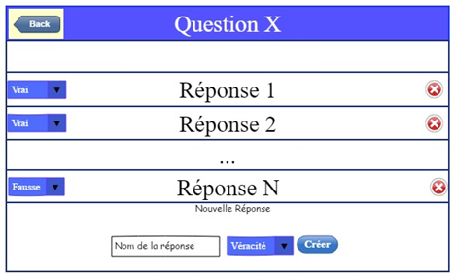

Cette maquette permet de créer et d'éliminer une série de réponses appartenant à une question et de définir la véracité de la réponse. Elle est composée d’une liste cliquable des réponses **(réponses 1,…, réponses *n*)** antérieurement créées qui permettent d’aller vers l'écran suivant (e.5). Les autres composants sont décrits ci-après :

|  |  |  |  |  |
| --- | --- | --- | --- | --- |
| **Champs** | **Saisie** | **Gestion** | **Action** | **Initialisation** |
| Titre de l’écran | NS |  |  | Question choisie |
| Nom de la réponse | O |  |  |  |
| Menu déroulant du choix de véracité (Fausse, Vrai) | NS |  |  |  |
| Nouvelle réponse | NS |  |  | Nouvelle réponse |

|  |  |  |  |
| --- | --- | --- | --- |
| **Boutons** | **Gestion** | **Action** | **Initialisation** |
| Créer | G7 | A9 | I9 |

|  |  |
| --- | --- |
| # | **Règles d’actions** |
| A9 | SI (le nom de la réponse et le choix de la véracité ne sont pas renseignés)  OU le nom de la réponse existe déjà  OU au moins l’un des champs (nom de la réponse ou le choix de la véracité) n’est pas renseigné   ALORS :  Afficher un message d’erreur :    SINON:  Ajouter la nouvelle réponse sur la liste des réponses cliquables et  afficher un message de création de nouvelle réponse avec succès :    FSI |

|  |  |
| --- | --- |
| **#** | **Règles d’initialisation** |
| I9 | Est désactivé |

|  |  |
| --- | --- |
| # | Règles de gestion |
| G7 | SI le champ Nom de la réponse et le choix de la véracité sont renseignés ALORS  Le bouton est activé  SINON  Le bouton est désactivé |

|  |  |  |
| --- | --- | --- |
| **Liens** | **Action** | **Initialisation** |
| Réponse 1,…, réponse *n* | A10 | I10 |

|  |  |
| --- | --- |
| # | **Règles d’actions** |
| A10 | Chaque clic permet d’aller vers l'écran (e.5) qui permet d’affecter des réponses et des valeurs booléennes à la question choisi |

|  |  |
| --- | --- |
| # | **Règles d’initialisation** |
| I10 | Est toujours activé et cliquable |

#### e. 5. Maquette de la page de création réponses

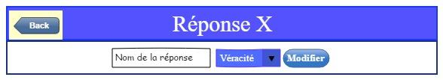

Cet écran de changer la véracité d’une réponse, il est d’un champ Nom de la réponse d’une liste d’option de véracité (fausse, vraie) et d’un bouton Modifier qui permet de valider le changement. Ces composants sont décrits dans les tableaux ci-dessus :

|  |  |  |  |  |
| --- | --- | --- | --- | --- |
| **Champs** | **Saisie** | **Gestion** | **Action** | **Initialisation** |
| Titre de l’écran | NS |  |  | Réponse choisie |
| Nom de la réponse | O |  |  |  |
| Menu déroulant du choix de véracité (Faux, Vrai) | NS |  |  |  |

|  |  |  |  |
| --- | --- | --- | --- |
| **Boutons** | **Gestion** | **Action** | **Initialisation** |
| Modifier | G8 | A11 | I11 |

|  |  |
| --- | --- |
| # | **Règles d’actions** |
| A11 | SI (le nom de la réponse et le choix de la véracité ne sont pas renseignés)  OU le nom de la réponse n’existe pas  OU au moins l’un des champs (nom de la réponse ou le choix de la véracité) n’est pas renseigné  OU la nouvelle modification est égale à l’ancienne valeur   ALORS :  Afficher un message d’erreur :    SINON:  Afficher un message de modification avec succès :    FSI |

|  |  |
| --- | --- |
| **#** | **Règles d’initialisation** |
| I11 | Est désactivé |

|  |  |
| --- | --- |
| # | Règles de gestion |
| G8 | SI le champ Nom de la réponse et le choix de véracité sont renseignés ALORS  Le bouton est activé  SINON  Le bouton est désactivé |

### **Maquette de la page d’accueil personnelle**

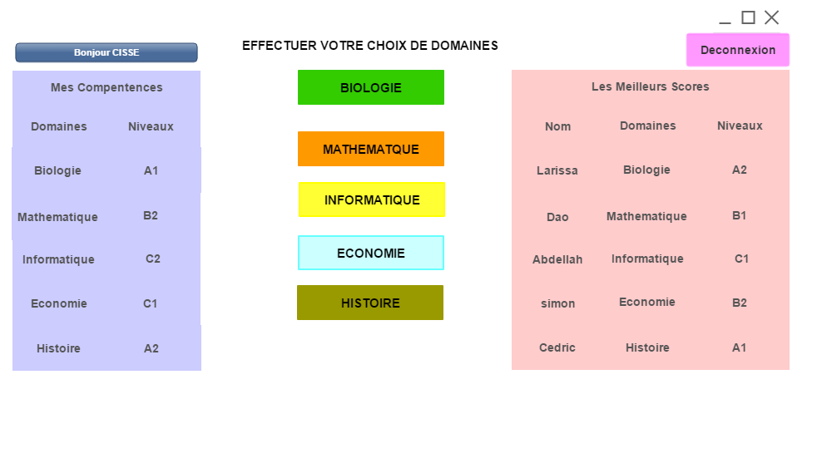

|  |  |  |  |
| --- | --- | --- | --- |
| **Boutons** | **Gestion** | **Action** | **Initialisation** |
| Choix de domaine (HISTOIRE etc.) | G10 | A12 | I12 |

|  |  |
| --- | --- |
| # | **Règles d’actions** |
| A12 | SI (le domaine correspondant au bouton est choisi)  ET la session n’est pas expirée ALORS :  Ouvrir la page du test correspondant  SINON SI (l’utilisateur ne fait pas de choix)  ET après quelques minutes d’inactivité (5 minutes) ALORS :  Afficher un message de d’expiration de session et fermer la session:    FSI |

|  |  |
| --- | --- |
| **#** | **Règles d’initialisation** |
| I12 | activés |

|  |  |
| --- | --- |
| # | Règles de gestion |
| G10 | Une fois l’authentification faite, les boutons sont automatiquement activés |

### **Maquette du choix du questionnaire**

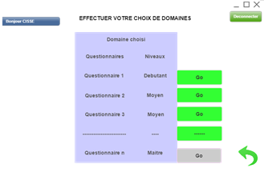

|  |  |  |  |
| --- | --- | --- | --- |
| **Boutons** | **Gestion** | **Action** | **Initialisation** |
| Go |  | A13 | I13 |
| Déconnexion |  | A14 | I14 |

|  |  |
| --- | --- |
| # | **Règles d’actions** |
| A13 | Ouvrir la page du jeu avec le questionnaire et le niveau de difficulté correspondant |
| A14 | La déconnexion (diriger vers la page d’authentification) |

|  |  |
| --- | --- |
| # | **Initialisation** |
| I13-I14 | Toujours actifs |

**NB :** Le Bouton Go est désactivé pour le questionnaire *n* car il s’activera quand le joueur aura atteint le niveau maître.

### **Maquette de la page du jeu**

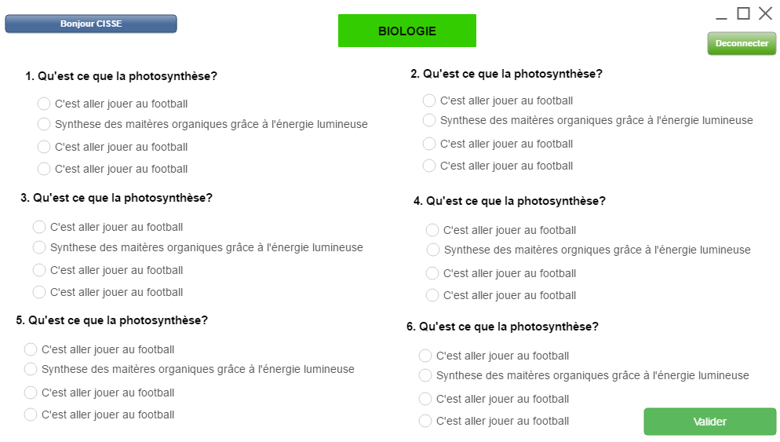

Comme, on a des groupes check-box, le joueur peut choisir plus d’une réponse ou aucune.

|  |  |  |  |
| --- | --- | --- | --- |
| **Boutons** | **Gestion** | **Action** | **Initialisation** |
| Valider |  | A15 | I15 |
| Déconnecter |  | A16 |  |

|  |  |
| --- | --- |
| # | **Règles d’actions** |
| A16 | Evaluer le joueur, enregistrer le score et afficher le pop-up de fin de questionnaires, comme se présente dans l’écran ci-dessous : |
| A16 | L’utilisateur se déconnecte et perd sa progression non validée et est redirigé a la page de login |

|  |  |
| --- | --- |
| **#** | **Règles d’initialisation** |
| I15 | Toujours activé |

### **Diagramme d’état-transition du jeu**

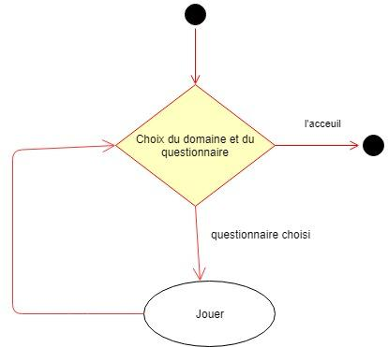

### **Diagramme d’état-transition pour la gestion des compétences et questionnaires**

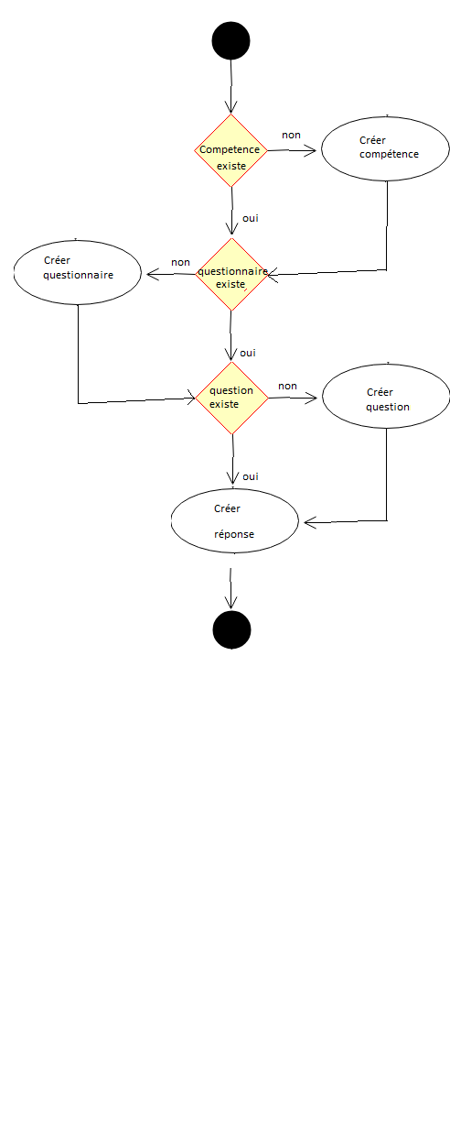

## **Maquettage de l’application mobile**

### **Maquette de la page d’authentification**

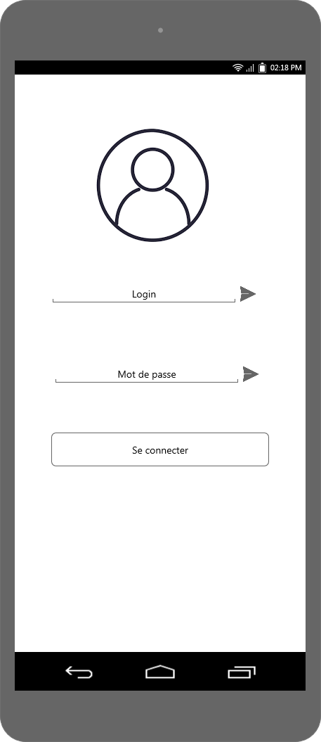

|  |  |  |  |  |  |
| --- | --- | --- | --- | --- | --- |
| **Champs** | **Saisie** | **Gestion** | **Action** | **Initialisation** | **Valeurs autorisées** |
| Logo applicatif | NS |  |  |  |  |
| Login | O |  |  |  | Alphanumérique |
| Mot de passe | O |  |  |  | Alphanumérique et Caractères spéciaux |

|  |  |  |  |
| --- | --- | --- | --- |
| **Boutons** | **Gestion** | **Action** | **Initialisation** |
| Se connecter | G11 | A17 | I16 |

|  |  |
| --- | --- |
| # | **Règles d’actions** |
| A17 | SI (le Login n’est pas valide) ALORS :  Afficher un message d’erreur :    SINON SI (le mot de passe est invalide) ALORS :  Afficher un message d’erreur :    SINON SI (l’utilisateur est déjà connecté à l’application) ALORS :  Afficher un message de session déjà ouverte :    SINON :  Se connecter à l’application mobile  FSI |

|  |  |
| --- | --- |
| **#** | **Règles d’initialisation** |
| I16 | Est désactivé |

|  |  |
| --- | --- |
| # | Règles de gestion |
| G11 | SI les champs login et mot de passe sont renseignés ALORS  Le bouton est activé  SINON  Le bouton est désactivé |

### **Maquette de la page d’accueil personnelle**

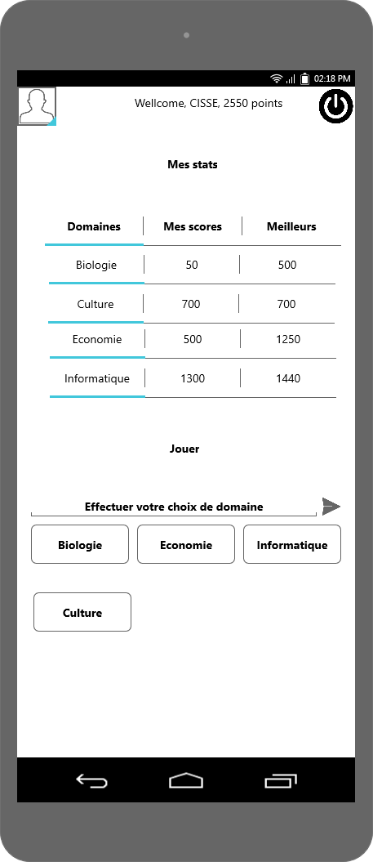

|  |  |  |
| --- | --- | --- |
| **Boutons** | **Action** | **Initialisation** |
| Choix de domaine (Biologie etc.) | A18 | I17 |

|  |  |
| --- | --- |
| # | **Règles d’actions** |
| A18 | SI (le domaine correspondant au bouton est choisi)  ET la session n’est pas expirée ALORS :  Ouvrir la page du jeu correspondant  SINON SI (l’utilisateur ne fait pas de choix)  ET après quelques minutes d’inactivité (5 minutes) ALORS :  Afficher un message de d’expiration de session et fermer la session:    FSI |

|  |  |
| --- | --- |
| **#** | **Règles d’initialisation** |
| (Buttons : Biologie, etc.) I17 | Toujours activés |

### **Maquette de la page du choix de questionnaire**

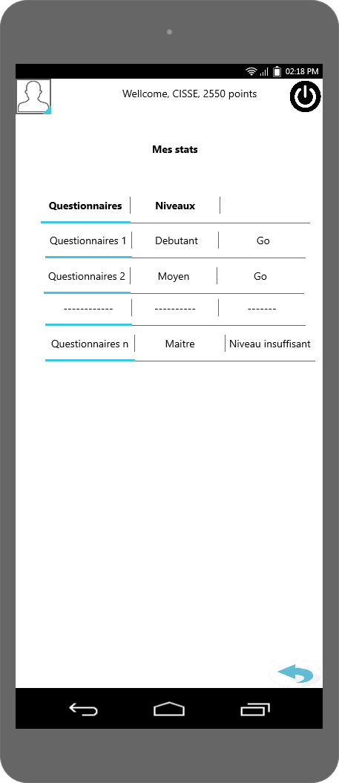

|  |  |  |  |
| --- | --- | --- | --- |
| **Boutons** | **Gestion** | **Action** | **Initialisation** |
| Go |  | A19 | I18 |
| Déconnexion |  | A20 | I19 |

|  |  |
| --- | --- |
| # | **Règles d’actions** |
| A19 | Ouvrir la page du jeu avec le questionnaire et le niveau de difficulté correspondant |
| A20 | La déconnexion (diriger vers la page d’authentification) |

|  |  |
| --- | --- |
| # | **Initialisation** |
| I18-I19 | Toujours actifs |

**NB :** Le Bouton Go est désactivé pour le questionnaire *n* car il s’activera quand le joueur aura atteint le niveau maître.

### **Maquette de la page du jeu de test**

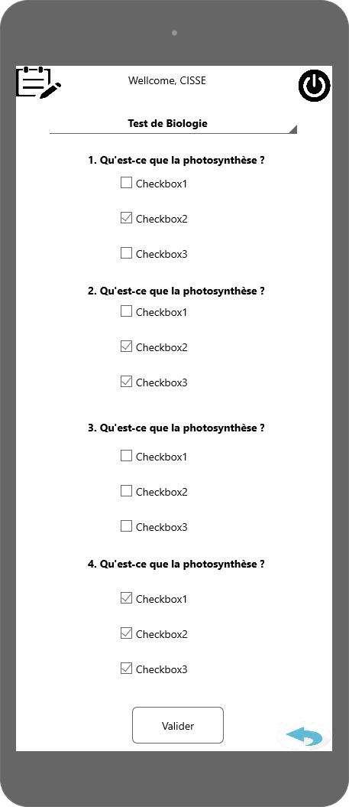

|  |  |  |  |
| --- | --- | --- | --- |
| **Boutons** | **Gestion** | **Action** | **Initialisation** |
| Valider |  | 21 |  |
| retour choix questionnaire |  | 22 |  |

|  |  |
| --- | --- |
| # | **Règles d’actions** |
| A21 | Evaluer le joueur, enregistrer le score et afficher le pop-up de fin de questionnaires, comme se présente dans l’écran ci-après : |
| A22 | En cliquant sur le bouton retour choix questionnaire, l’utilisateur sera redirigé vers la page du choix de questionnaires |

La version mobile ne dispose pas des fonctionnalités d’administration dans sa version 1.